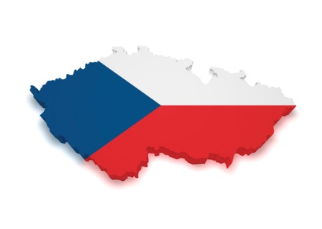

**42. ŠKOLNÍ TÝDEN**

**Od 9. do 13. června 2025**

**INFORMACE K VÝUCE**

|  |  |  |
| --- | --- | --- |
|  | **CO NÁS ČEKÁ V TOMTO TÝDNU** | **POZNÁMKY** |
| **ČESKÝ JAZYK**VÃ½sledek obrÃ¡zku pro travel | * souvětí * přímá řeč * práce s textem |  |
| **MATEMATIKA**SouvisejÃ­cÃ­ obrÃ¡zek | * dělíme a odčítáme * obhajujeme svá řešení * tvoříme s geometrií |  |
| **ČAS**  VÃ½sledek obrÃ¡zku pro travel | * příroda v ČR – závěrečné opakování * Lucemburkové v Čechách |  |
| **ANGLIČTINA**SouvisejÃ­cÃ­ obrÃ¡zek | * Rozhovor v obchodě * Some/any * Opakování na známky – food, countable/uncountable, much/many, some/any (11.6.) |  |